基于机器学习的水下物体识别文献阅读报告
水下图像是水下信息的重要载体和呈现方式，对海洋资源的探索、开发、利用具有至关重要的作用。然而，由于客观成像环境和设备的限制，水下图像质量总是差强人意，具有对比度低、细节模糊、颜色偏差等退化现象，严重制约相关领域的发展。因此，如何通过后期算法对退化的水下图像进行增强和复原越来越受到学者们的关注。近些年，随着深度学习技术的快速发展，基于深度学习的水下图像增强与复原技术取得了巨大进展。
为了减少水下图像退化对物体检测算法的影响，通常会对原始图像进行图像增强预处理，提高图像的清晰度，使得算法更加容易识别出其中的物体。图像增强方法主要包含传统方法和神经网络方法，但某一种方法通常仅适用于某个特定场景。
关于算法一般是用YOLO和Faster-CNN，一般分为两阶段算法和一阶段算法。

研究背景
随着机器人技术的发展，这使得人类摆脱这种重体力且危险的工作有了可能性。近些年来水下机器人技术了得到飞速发展，执行水下作业或者深海探索任务就不需要人类亲自下潜到水下，从而避免了直接面对水下复杂的环境和隐藏的危险，并且机器人只要有充足能源就可以代替人类进行长期作业。
水下机器人在水下工作首先需要能感知周围的环境，最普遍应用的感知装置就是摄像头，通过摄像头可以拍摄周围水体环境。机器人通过捕捉到的画面进行物体检测，判断是否存在需要捕捞的水产品。最后，根据检测结果可以操纵机械手臂进行捕捞作业。人类通过操纵水下机器人就能实施捕捞作业，规避了进入水下作业的风险。随着自动化控制技术的发展，水下机器人无需人类的操控就可以进行水下作业，一个技术人员可以同时控制多个水下机器人进行作业，从而可以减少人工成本，提升水下作业的效率。
摄像头是机器人的眼睛，那么物体检测算法就是大脑中分析图像的视觉神经元。物体检测技术可以通过图像中的信息定位物体并对其进行分类，这能够帮助水下机器人判断应该采取哪一种捕捞策略，再控制机械手臂实施捕捞。但摄像头拍摄的水下图像质量通常并不理想，对物体检测算法而言是一个非常大的挑战。水下图像的质量往往会受到部分波长的光被吸收而导致的颜色衰减以及水中的漂浮粒子导致的散射而退化，这些不利因素会使得图像的清晰度、对比度、色彩真实度都有所下降，因而对水下相关作业产生不利的影响。图像增强后没有了模糊和颜色失真的干扰，这样可以清晰地分辨出图像中的具体物体，提高物体检测算法的准确率。此外，水上图像也可能雨滴、水雾等原因产生雾状模糊、畸变等现象，图像去雨、去雾则是深度学习的另外两个重要分支。
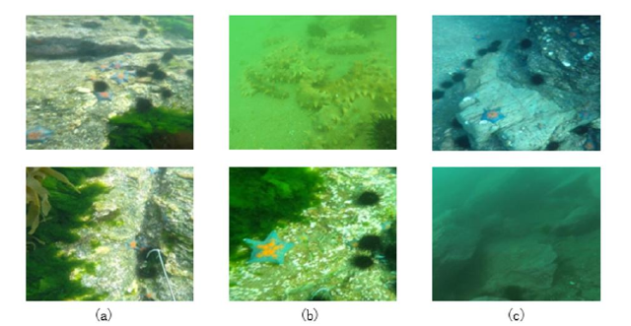
图1.1 水下图像样例
- 列图像在浅水中拍摄，画面色彩较为正常。（b）列图像在较深水域中拍摄，画面明显偏绿且模糊。（c）列图像在更深水域中拍摄，画面明显偏蓝且模糊
众所周知，自然光主要由可见光、红外线和紫外线组合而成，其中可见光是人类可以感知到的光线。可见光由七种颜色的光组成，分别是红、橙、黄、绿、蓝、靛、紫光，它们的波长在780~400nm之间。红光、橙光等波长较长的光穿透能力不强，通常无法到达较深的水下而被水体吸收，与之相反的是，绿光、蓝光等波长较短的光具有较强的穿透能力，可以到达更深的水底，一般情况下水体对蓝光、绿光的吸收较少，原始的水底图像通常呈现出偏绿或者偏蓝。水体对光线的吸收限制了光在水体中的传播距离，不同颜色的光能到达的水体深度也不相同，如图 1.2，可以看出水底图像主要由蓝光、绿光组成且缺少红、橙等光。
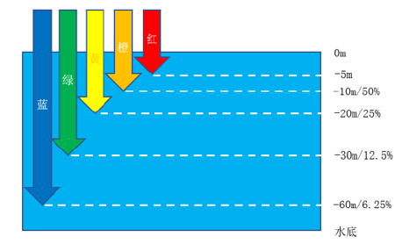
图 1.2 不同光所能达到的最大水深
自然环境中的水体通常并不是纯净的而是复杂的混合物，通常里面充满了各种漂浮粒子，如浮游生物、矿物质颗粒、有机体等。各种漂浮粒子在受到自然光线照射的时候容易发生散射现象，如图 1.3，并且会吸收一部分光线，对光线还具有衰减特性，这会导致水中的相机拍摄的图像产生模糊、畸变、颜色失真、附加噪声，从而影响视觉上的观感，同时对后续的图像处理也产生了一定的负面影响。在某些情况下，人眼也无法分辨出退化图像中的物体，这对于物体检测算法来说也是一个挑战。
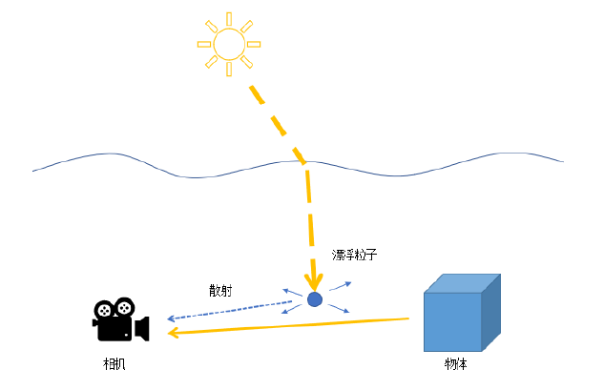
图1.3 漂浮例子的散射对水下图像采集的影响

一阶段通用物体检测算法
由于一阶段算法YOLO 是目前比较主流的算法，所以重点看了YOLO。一阶段物体检测的代表算法是 YOLO 系列算法，包括 YOLO、YOLO9000（YOLOv2）、YOLOv3 和 YOLOv4，还有一些其他优秀的两阶段算法，如 SSD、Retina Net等。YOLO的主要特点就是检测速度快，它用单个神经网络直接预测所有的边界框以及相关的分类概率，将边界框和分类预测都当做回归问题来处理。YOLO算法的输入数据只有一张图像，与基于候选区域的物体检测算法不同，该算法将会从整个图像中提取特征，而不是仅从候选区域提取特征。除此之外，YOLO的泛化能力也很好，经过微调后可以用来处理不同场景下的物体检测任务
YOLO 物体检测的步骤较为简洁，主要可以分为三个步骤：第一步，将输入的图像重新设置尺寸大小，以匹配卷积网络的输入层要求；第二步，卷积神经网络从归一化后的输入图像中提取特征，并进行边界框的预测和边界框中物体分类预测；最后一步，使用非极大值抑制算法对所预测的边界框进行筛选，过滤出来的边界框作为结果框进行输出和展示。
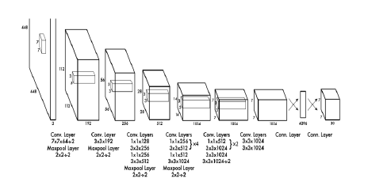
图 2.1 YOLO架构图
YOLOv4使用了专门用于图像卷积任务的DropBlock正则化技术。在其他深度学习模型中，通常会使用Dropout正则化，Dropout通过抛弃一些随机点让模型使用部分数据来学习模型，但这种方法对卷积网络的效果不明显，因为只抛弃一些离散的随机点，不会影响网络对整个图像语义信息的理解，如图 2.2。DropBlock的基本思想域Dropout相似，但不同的是DropBlock会直接抛弃随机的一整块特征，从而让网络无法只从图像的某个部分进行学习，提高网络的泛化能力。
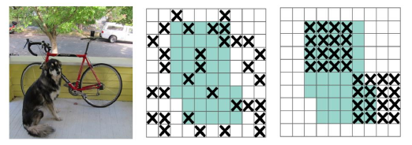
图 2.2 左边为原图，中间为Dropout效果图，右边为DropBlock效果图

基于图像增强的物体检测算法
图像增强的目标是提高图像质量，便于人眼对图像信息的感知，增加图像信息的可解释性，同时也是为后续图像处理技术提供了更好的输入数据，减小后续处理的难度。传统的图像增强方法一般不考虑图像成像的物理过程和退化模型，也可以叫做非物理模型方法，主要分为两大类，分别是变换域方法和空域方法^{[1,4]}。
文献[2]用图像增强算法是锐化的方法，图像在进行滤波运算时，图像的边缘像素一定会缺少部分像素，这时就需要对原像素矩阵进行边缘像素填充。图像边缘像素填充是将图像边界的像素数据填充到不存在像素的图像边界外围，如图 3.1所示，其中蓝色实线框表示的是图像中的像素数值，红色实线框表示的是滤波核，滤波核矩阵的具体数值影响着图像锐化后的效果，而蓝色虚线框的位置是图像边缘的填充区域，其中的黄色数值表示的是根据图像边缘像素的数值进行填充边框外围的像素数值，各对应的像素值乘积和累加，得到对应的锐化后的图像数值。
图像边缘像素填充是一种局部近似的想法，简单地认为相邻像素之间的像素值是相似的。如果不使用边缘像素填充会使得图像的边缘部分相比图像中间的内容更暗或更亮一些，因为图像边界的像素值缺失导致参与卷积计算的像素值变少了，最后的计算结果就会产生较大的变化，通过边缘填充可以将这种变化保持在合理的范围内。
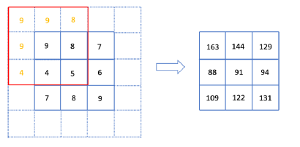
图 3.4 卷积锐化操作计算过程

水下图像增强与复原数据集
数据集对于基于深度学习的视觉任务至关重要，丛等人^{[1]}收集了一些数据集如下表1所示。
表 1 不同水下图像增强与复原数据集
数据集名称 | 年份 | 数量 | 特点 | 来源
Port Royal 数据集 | 2015 | ~15000 | RGB-D 图像 | 合成
OUC-VISION 数据库 | 2017 | 4400 | 包含每个物体不同视角的图片 | 拍摄
SQUID 数据集 | 2018 | 57对 | 真是水下立体图像对；不同季节、深度和水类型的水下图片 | 自然光拍摄
UIEBD 数据集 | 2019 | 890 | 提供参考图像，场景多样、图像质量范围广、图像内容具有广泛性 | 拍摄
RUIE 数据集 | 2019 | ~4000 | 多功能数据集，如质量评价、增强、检测、分类等 | 拍摄
多样式水下数据集 | 2020 | 1449 | 利用RGB-D 数据合成，具有光信息标签和传输图 | 合成
UFO-12 数据集 | 2020 | 1620 | 不同水类型图像，提供显著性标注 | 拍摄和合成
MABLs 数据库 | 2020 | 500 | 第一个用于水下图像背景光估计的数据库，包含不同水下场景 | 拍摄

参考文献
- 丛润民，张禹墨，张晨，等. 深度学习驱动的水下图像增强与复原研究进展[J]. 信号处理，2020
- 许生威. 基于深度学习的水下物体检测算法研究. 专业学位硕士学位论文，2021
- 陈沛豪，韩宇光，钟皓俊，余泽，刘鑫蕾，等. 基于YOLOv3模型的物体识别系统研究. 理论算法，2021
- Parekh J, Turakhia P, Bhinderwala H, et al. A Survey of Image Enhancement and Object Detection Methods[C]. Advances in Computer, Communication and Computational
Sciences，2021
- 王小燕，谢文昊，杨艺芳，胡瑞，等. 基于深度学习的垃圾分类检测方法[J]. 现代电子技术，2021
- 周小燕，王珂，李凌燕. 基于深度学习的目标检测算法综述[J]. 电子测量技术，2017
- 赵增科. 基于深度学习的水下目标识别. 工学硕士学位论文，2017
- 郭继昌，李重仪，郭春乐，等. 水下图像增强和复原方法研究进展[J]. 中国图象图形学报，2017

